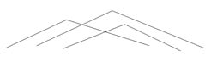**Gottfried-von-Spitzenberg-Schule**

Grundschule

**Entschuldigung**

|  |  |
| --- | --- |
| Klassenlehrer*in: |  |
| Klasse: |  |
| Meine Tochter/ Mein Sohn: |  |
| kann/konnte am: |  |
| kann/konnte vom- bis: |  |
| aufgrund (Krankheit bzw. anderer Grund):  den Schulunterricht nicht besuchen. |  |
| Datum: |  |
| Unterschrift Erziehungsberechtigte*r: |  |